Знаете ли Вы, как защитить свои
персональные данные?
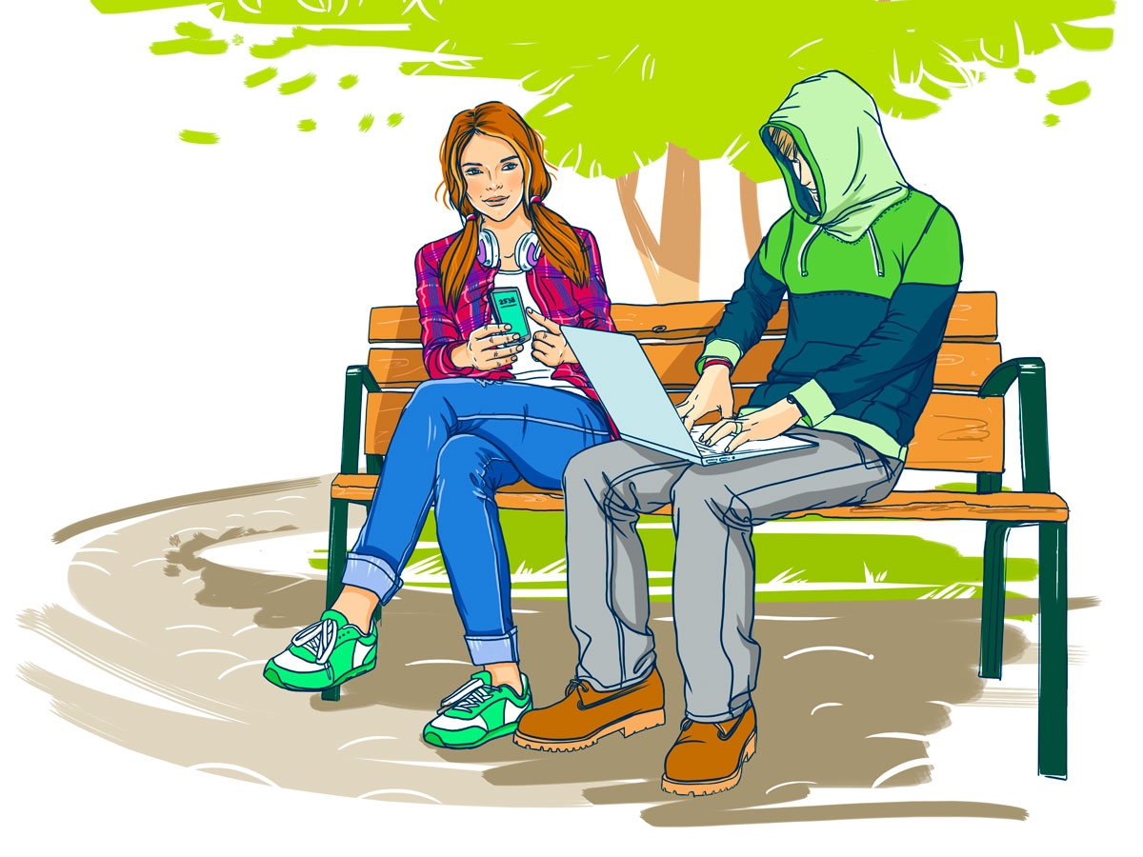

Уполномоченный орган по защите
прав субъектов персональных данных
Управление Роскомнадзора
по Вологодской области,
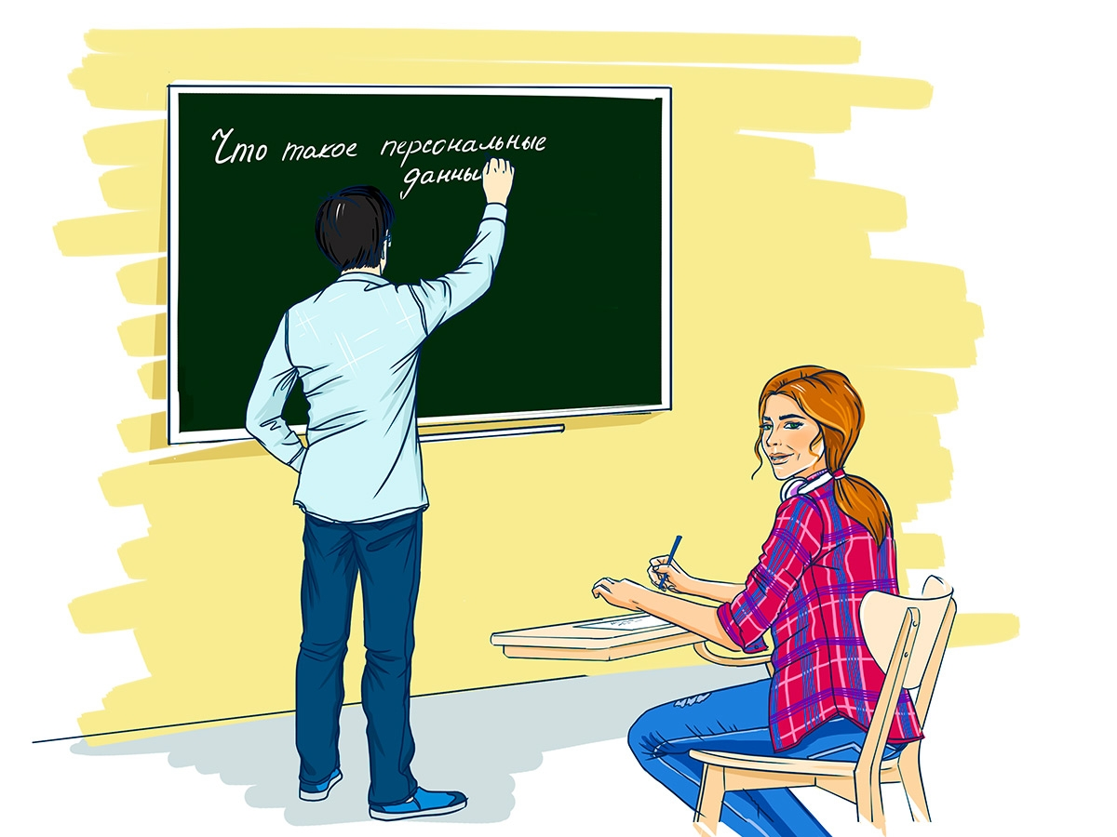
адрес места нахождения: г. Вологда, Советский проспект, д. 107,
электронный адрес: rsockanc35@rkn.gov.ru.
(8172)23-90-21

Персональные данные представляют собой информацию о конкретном человеке. Это те данные, которые позволяют нам узнать человека в толпе, идентифицировать и определить, как конкретную личность.

Таких идентифицирующих данных может быть огромное множество, например, к ним относятся: фамилия, имя, отчество, дата рождения, место рождения, место жительства, номер телефона, фотография, возраст и другие данные.

Так, если мы кому-то скажем, свои фамилию, имя, отчество и адрес места жительства, то нас вполне можно будет опознать как конкретное лицо. Но если мы исключим из этого набора данных фамилию или адрес места жительства, то понять, о каком человеке идет речь будет невозможно.

Получается, что персональные данные - это не просто Ваши фамилия или имя, персональные данные - это набор данных, их совокупность, которые позволяют Вас идентифицировать.
Кому и зачем нужны Ваши персональные данные?

- многие злоумышленники берут информацию в социальных сетях;
- с помощью персональных данных преступники могут украсть деньги, шантажировать или склонять к совершению каких-либо противоправных действий;
- личная информация используется для кражи паролей;
- злоумышленниками может распространяться информация, порочащая честь и достоинство гражданина;
- преступниками могут совершаться противоправные действия в сети Интернет с использованием персональных данных другого лица и многое другое.
К сожалению, реальность такова, что люди выдают слишком много информации о себе в сети Интернет, испытывая при этом ошибочное убеждение, что принадлежащая им информация является тайной, но как только такая информация попадает в сеть, контролировать ее дальнейшее использование становится практически невозможно, поэтому необходимо научиться правильно и безопасно обращаться со своими персональными данными.

К специальным персональным данным относятся:
расовая или национальная принадлежность, политические взгляды, религиозные или философские убеждения, состояние здоровья и пр.
Биометрические персональные данные
представляют собой сведения о наших биологических особенностях. Эти данные уникальны, принадлежат только одному человеку и никогда не повторяются.
Биометрические данные заложены в нас от рождения самой природой, они никем не присваиваются, это просто закодированная информация о человеке, которую люди научились считывать. К таким данным относятся: отпечаток пальца, рисунок радужной оболочки глаза, код ДНК, слепок голоса и пр
Набор цифр как персональные данные
Благодаря определенному набору цифр нас можно определить как конкретного человека, установить нашу личность.
Например: номер и серия паспорта, страховой номер индивидуального лицевого счета (СНИЛС), индивидуальный номер налогоплательщика (ИНН), номер банковского счета, номер банковской карты.

Как защитить свои персональные данные?
- не сообщайте посторонним лицам свои персональные данные, номера счетов, пин-коды, пароли и т. д.;
- ограничьте объем информации о себе, находящейся в Интернете (по возможности удалите лишние фотографии, видео, адреса, номера телефонов, дату рождения, сведения о родных и близких и иную личную информацию);
- не оставляйте без присмотра телефоны, планшеты, ноутбуки, т.к. указанные устройства хранят много личной информации о своем владельце;
- не отправляйте видео и фотографии людям, с которыми Вы познакомились в сети Интернет и не знаете их в реальной жизни;
- отправляя кому-либо свои персональные данные или конфиденциальную информацию, убедитесь в том, что адресат — действительно тот, за кого себя выдает;
- используйте только сложные пароли, разные для разных учетных записей и сервисов;
- старайтесь периодически менять пароли;
- не переходите по подозрительным ссылкам;
- установите на свои устройства, обеспечивающие доступ в сеть Интернет, защитное программное обеспечение и следите за регулярностью обновлений антивирусных баз.
Берегите свои персональные данные!







